HMI SDK WinCE 7编译指南

1. 下载Qt 4.8以上的版本 1
2. 解压Qt.zip 到C盘 1
3. 安装wince 7 SDK 1
4. 配置Qt wince编译工具套件 2
4.1 配置编译器 2
4.2 配置qmake 2
4.3 配置构建套件(Kit) 3
5. 编译WinCE 7的HMISDK 4
5.1 添加构建套件 4
5.2 Build 6
5.3 发布 7

1. 下载Qt 4.8以上的版本

2. 解压Qt.zip 到C盘
解压后可查看目录C:\Qt\4.8.6

3. 安装wince 7 SDK
安装 TCC880x_Astrid_Compact7.msi

4. 配置Qt wince编译工具套件

4.1 配置编译器
打开Qt 菜单栏：Tools -> Options，选择“Build & Run”，打开“Compliers”一栏：
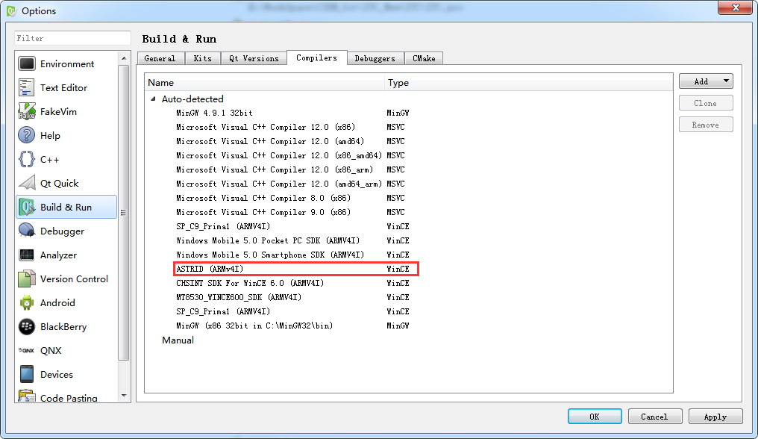
如 WinCE SDK : TCC880x_Astrid_Compact7.msi 安装成功，则“编译器”栏中会自动出现上图中红色标记部分，ASTRID（ARMv4I），若没有，请重新安装TCC880x_Astrid_Compact7.msi。

4.2 配置qmake
打开Qt 菜单栏：Tools -> Options，选择“Build & Run”，打开“Qt Versions”一栏：
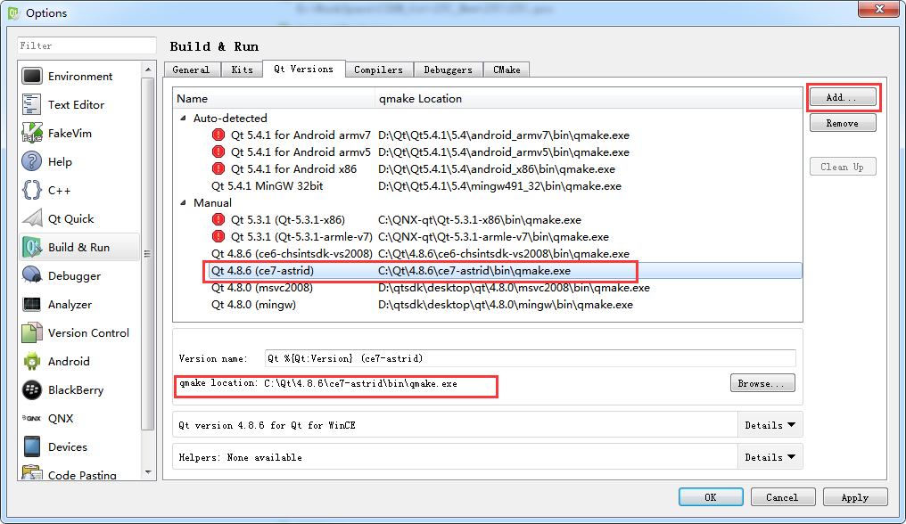
点击 “添加”，找到C:\Qt\4.8.6\ce7-astrid\bin\qmake.exe ，确定，自定义版本名称。如和上图中红色框内部分一致，表明配置成功。

4.3 配置构建套件(Kit)
打开Qt 菜单栏：Tools -> Options，选择“Build & Run”，打开“Kits”一栏：
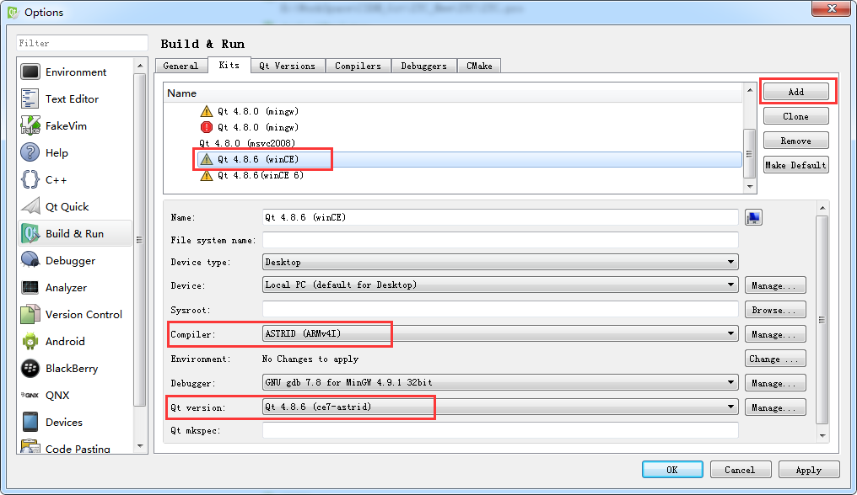
点击“添加”，添加“名称”，在“编译器”一栏中，下拉选择4.1中所找到的wince 编译器ASTRID (ARMv4I)，在“Qt版本”一栏中，下拉选择4.2中所添加的Qt版本 Qt 4.8.6 (ce7-astrid) ，OK确定。

编译WinCE 7的HMISDK

5.1 添加构建套件
打开HMISDK项目AppLinkEmulater.pro，选择“Projects”，点击“Add Kit”，找到4.3中所添加的wince 构建套件 Qt 4.8.6 (WinCE)。
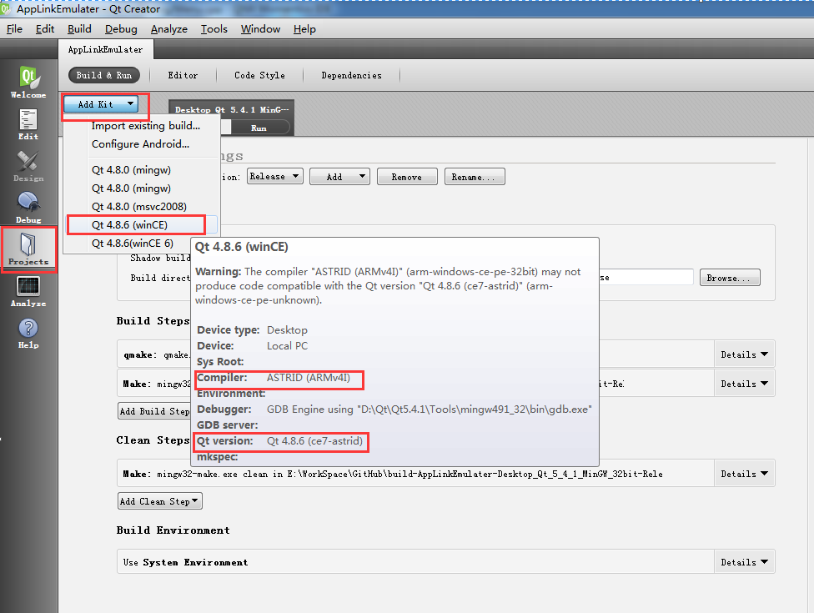

选择刚添加的Wince构建套件，选择Release版本：
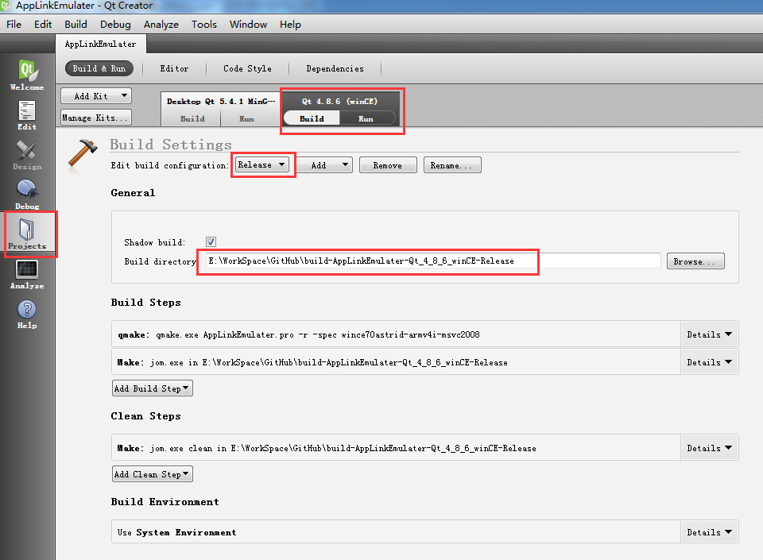

5.2 Build
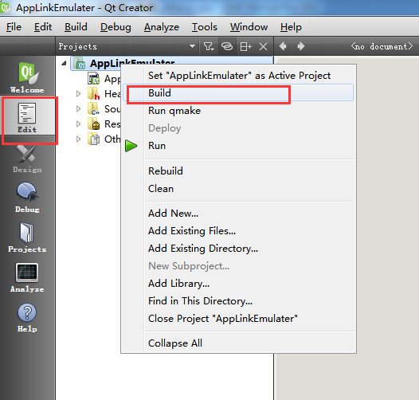
编译后生成的exe程序在如下图的构建目录中：

5.3 发布
将 Library/ce/和Library/ce/ffmpeg/ 下所有dll文件复制到编译目标目录的bin目录下，然后一起放到wince平台上，双击AppLinkEmulater.exe 即可运行。如下图所示：
